关于《广东省2024年普通高等学校招生专业目录》更正的通知
整理归属 广东省教育考试院
发布日期 2024-06-27
来源 广东省教育考试院
栏目 普通高考
存档日期 2026-10-27
原文链接 https://eea.gd.gov.cn/ptgk/content/post_4446620.html
同文来源 https://eea.gd.gov.cn/tzgg/content/post_4446655.html

各地级以上市招生办公室（考试中心、考试院），各有关高等学校：
应有关高校要求，现增补《广东省2024年普通高等学校特殊类型招生专业目录》部分内容，以及更正《广东省2024年普通高等学校招生专业目录》部分内容，请及时转发各中学并告知学生。
附件：1.《广东省2024年普通高等学校特殊类型招生专业目录》增补表
2.《广东省2024年普通高等学校招生专业目录》更正表
广东省招生委员会办公室
2024年6月27日
原图分页 1/4
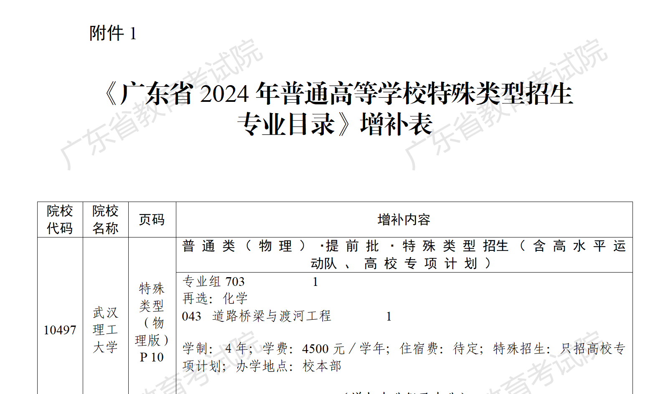
原图分页 2/4
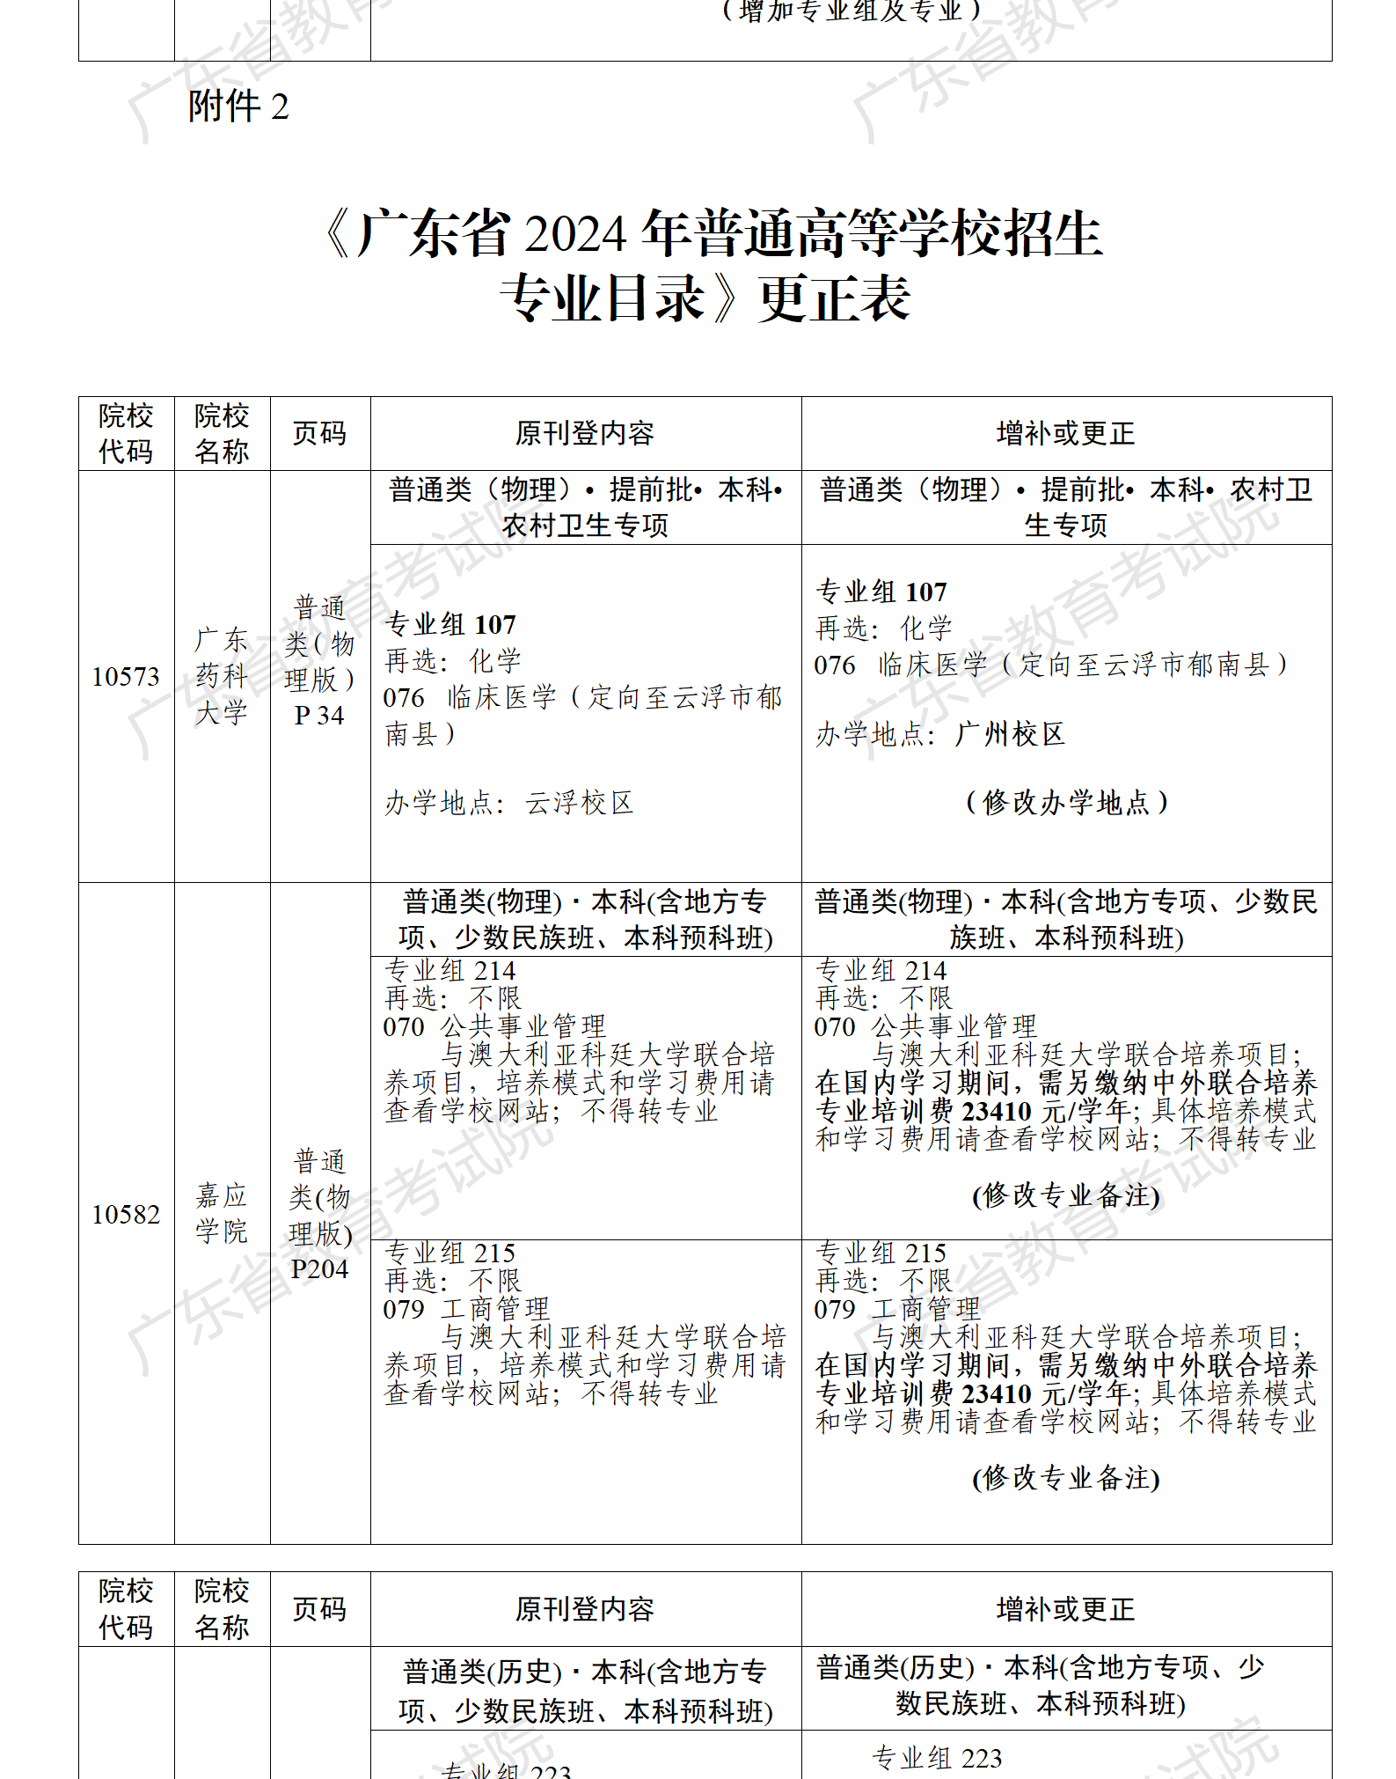
原图分页 3/4
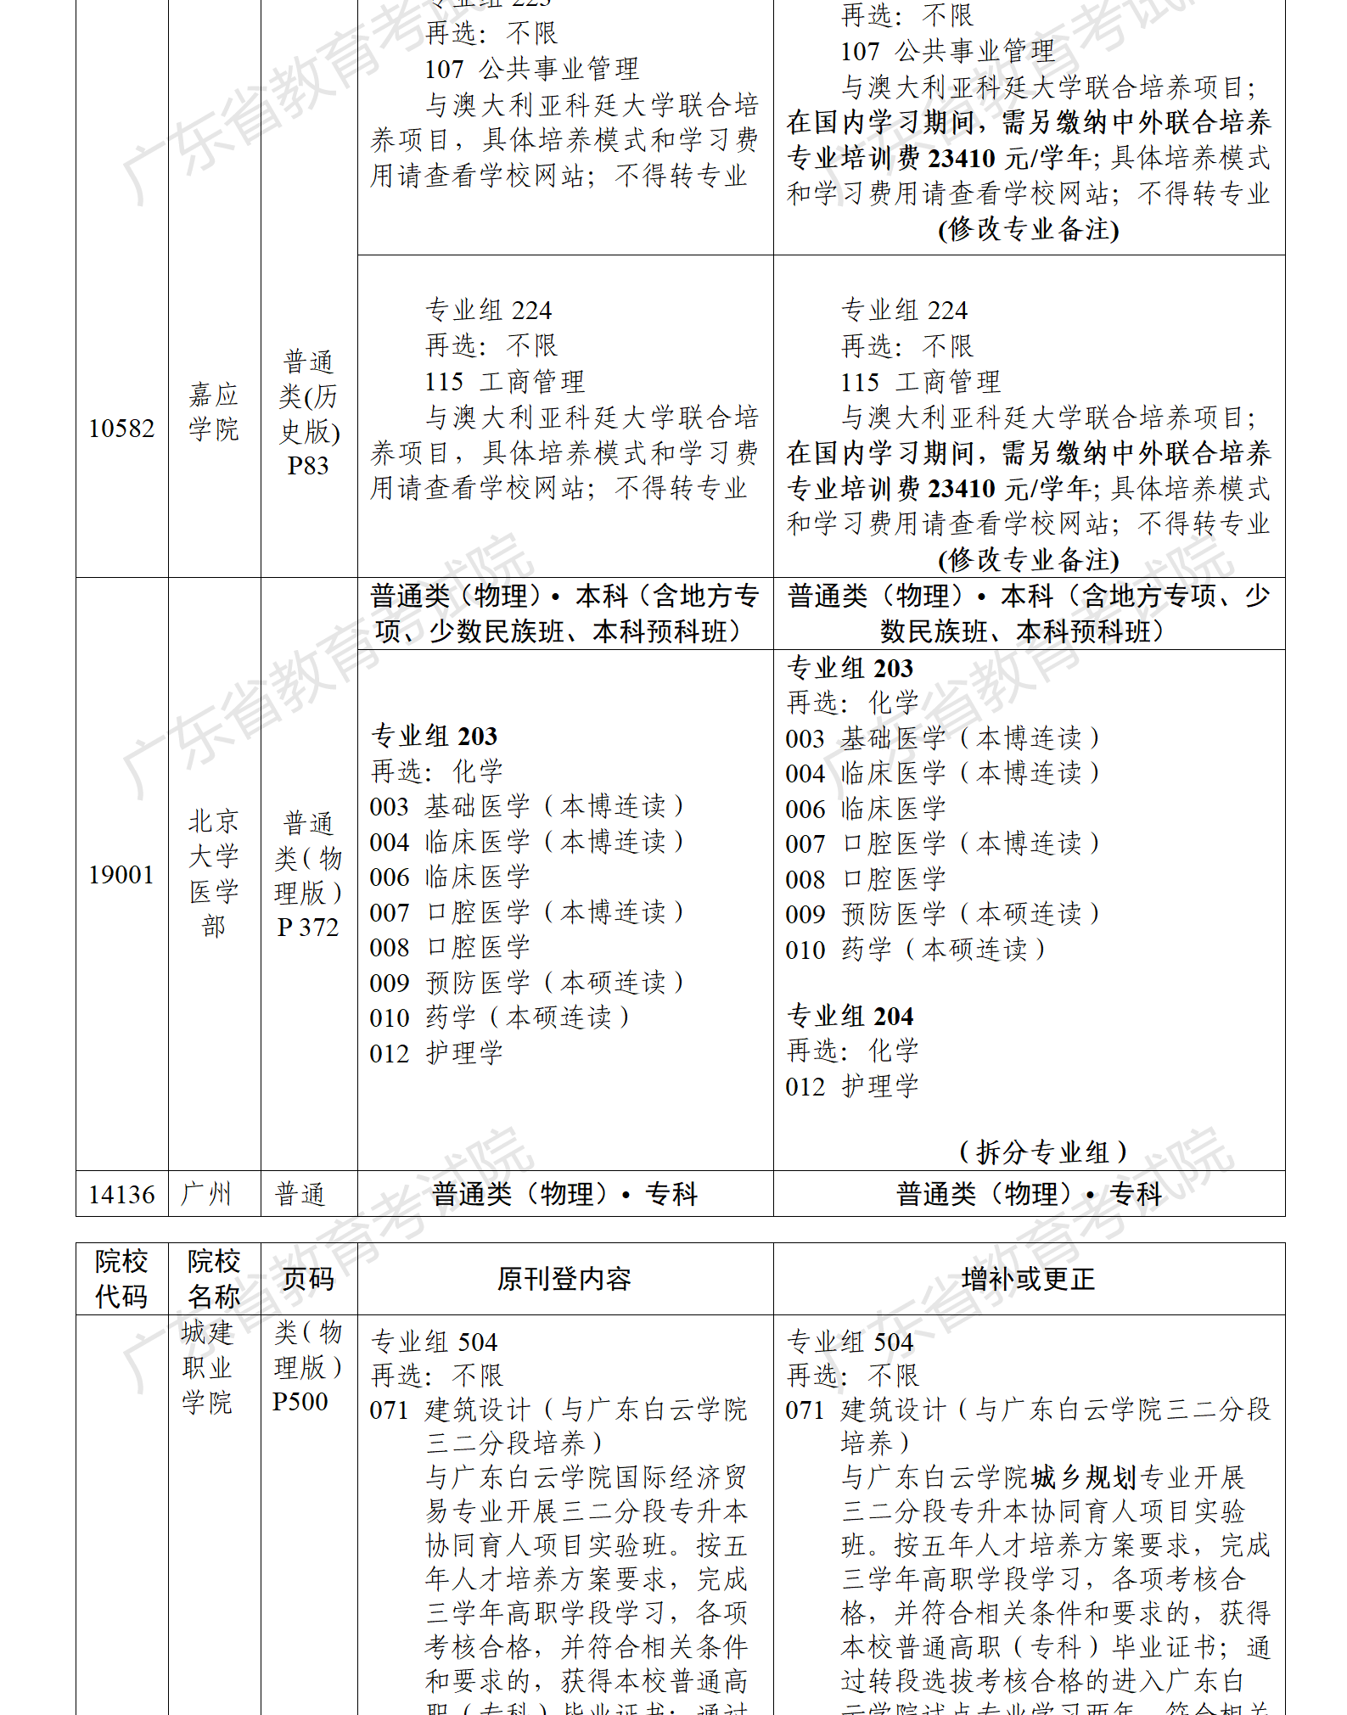
原图分页 4/4
